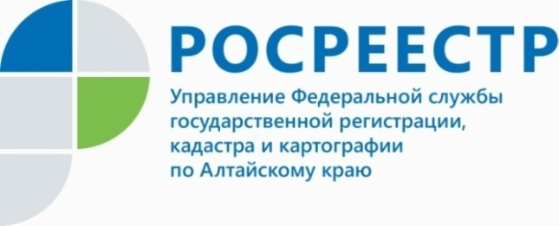
ПРЕСС-РЕЛИЗ

Государственный земельный надзор (контроль) на территории
Хабарского и Панкрушихинского районов
Федеральный государственный земельный контроль (надзор) в Хабарском
и Панкрушихинском районах осуществляется Межмуниципальным Хабарским отделом краевого Росреестра.
Так, в течение 2021 года было проведено 70 плановых и внеплановых проверок соблюдения земельного законодательства на общей площади 136490 кв.м. Проведено 32 административных обследования объектов земельных отношений,
в результате которых выявлен 31 признак нарушений земельного законодательства, который, впоследствии, являлся поводом для инициирования внеплановых проверок на обследуемых земельных участках. Проведено 3 выездных обследования, 27 наблюдений за соблюдением обязательных требований.
В ходе проведения проверок выявлено 36 нарушений земельного законодательства, вынесено 36 обязательных для исполнения предписаний
об устранении нарушения требований земельного законодательства РФ. Составлены протоколы об административных правонарушениях в отношении 5 нарушителей.
Руководитель Межмуниципального Хабарского отдела Росреестра Яна Чухрай пояснила: «Основные нарушения, выявляемые при проведении проверок:
- использование земельного участка без оформленных в установленном порядке документов, устанавливающих (удостоверяющих) право на земельный участок (согласно ст. 26 Земельного кодекса РФ);
- самовольное занятие земельного участка или части земельного участка, в том числе использование земельного участка лицом, не имеющим предусмотренных законодательством прав на указанный участок (согласно ст.7.1 КоАП РФ);
- невыполнение в установленный срок предписаний федеральных органов, осуществляющих государственный земельный надзор, в том числе в отношении земель сельскохозяйственного назначения, или их территориальных органов (согласно ч. 25 ст. 19.5 КоАП РФ)».
Собственник земельного участка должен использовать его в границах своей территории и учитывать координаты характерных точек. Нарушения могут быть допущены в результате возведения построек, облагораживания либо ограждения территории, а также приобретения участка с уже имеющимися постройками, которые находятся за границами участка. Административная ответственность
по ст. 7.1 КоАП РФ возникает как за действия, направленные на занятие земельного участка, так и в результате использования уже занятой территории без предусмотренных законодательством прав.
Для сведения, штрафы для физических лиц за самовольное занятие земельного участка составляют не менее 5 тыс. руб., за неисполнение в срок выданного предписания об устранении нарушений земельного законодательства – от 10 до 20 тыс. руб., за повторное неисполнение выданного предписания в течение года – от 30 до 50 тыс. руб.
В случае, если вам стало известно о нарушениях земельного законодательства, вы можете сообщить об этом в Межмуниципальный Хабарский отдел Управления Росреестра по Алтайскому краю (658780, с. Хабары, ул. Ленина, д. 40, тел. 8 (38569) 21-5-55, 22-3-56, hb@altreg.ru).

Об Управлении Росреестра по Алтайскому краю
Управление Федеральной службы государственной регистрации, кадастра и картографии по Алтайскому краю (Управление Росреестра по Алтайскому краю) является территориальным органом Федеральной службы государственной регистрации, кадастра и картографии (Росреестр), осуществляющим функции по государственной регистрации прав на недвижимое имущество и сделок с ним, по оказанию государственных услуг в сфере осуществления государственного кадастрового учета недвижимого имущества, землеустройства, государственного мониторинга земель, государственной кадастровой оценке, геодезии и картографии. Выполняет функции по организации единой системы государственного кадастрового учета и государственной регистрации прав на недвижимое имущество, инфраструктуры пространственных данных РФ. Ведомство осуществляет федеральный государственный надзор в области геодезии и картографии, государственный земельный надзор, государственный надзор за деятельностью саморегулируемых организаций кадастровых инженеров, оценщиков и арбитражных управляющих. Подведомственное учреждение Управления - филиал ФГБУ «ФКП Росреестра» по Алтайскому краю. Руководитель Управления, главный регистратор Алтайского края - Юрий Викторович Калашников.
Контакты для СМИ
Пресс-служба Управления Росреестра по Алтайскому краю
Рыбальченко Елена
+7 913 085 82 12
+7 (3852) 29 17 33
Слободянник Юлия
+7 963 502 60 25
+7 (3852) 29 17 28
22press_rosreestr@mail.ru
www.rosreestr.ru
656002, Барнаул, ул. Советская, д. 16

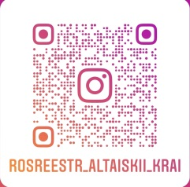
Подписывайтесь на нас в Инстаграм: rosreestr_altaiskii_krai

